收购类报道

**霍尼韦尔宣布收购胜达因**

霍尼韦尔宣布已同意以21.6亿美元现金从私募股权公司华平投资（Warburg Pincus）收购胜达因公司（Sundyne）。此次收购金额约为胜达因2024年税息折旧及摊销前利润（EBITDA）的14.5倍。胜达因在工业高速泵和压缩机的设计、制造和售后服务领域均处于行业领先地位。该公司的差异化设备将并入霍尼韦尔能源与可持续技术集团（ESS），增强其推动创新和效率的能力，同时支持全球对能源安全的关键需求。

胜达因公司坚实的客户关系、优质的产品和技术将解锁霍尼韦尔UOP在石油炼化、液化天然气（LNG）、清洁可再生燃料等领域的价值链的战略增长潜力。这一整合将提高霍尼韦尔的产品组合实力，通过霍尼韦尔互联平台赋能胜达因设备的数字化，增强其可靠性和预防性维护。借助霍尼韦尔的研发能力，合并后的公司将得以进一步加速在泵和压缩机领域的新产品开发。

# 西卡连续收购HPS北美公司与英国屋顶系统供应商Cromar公司

3月4日，西卡宣布已完成对HPS北美公司的全面收购，这是一家在建筑装饰材料领域取得成功的供应商。HPS在美国市场分销德国制造的Schönox品牌产品。将这项业务完全整合到西卡美国公司中，将为建筑装修领域的进一步扩张创造一个强大的平台，并带来效率提升。

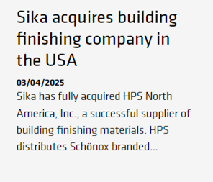

# 步步高系元老以4亿收购2家上市公司控制权，市值超百亿

自2024年11月以来，步步高系元老张源在A股市场连续收购大千生态（603955.SH）、利源股份（002501.SZ）2家上市公司。两家公司收购方案截然不同，分别采用直接协议受让标的公司股份和控股股东层面间接收购方式，但都是基于公司特点，非常具有针对性。其中，利源股份控制权转让的主要原因是控股股东流动性压力大、资不抵债，因此通过低价收购控股股东股权间接实现对上市公司控制。

# 多家A股公司，宣布并购重组！

3月7日晚间，中科通达发布公告称，公司正在筹划以发行股份及支付现金的方式购买深圳星和动力科技有限公司持有的星和动力（北海）科技有限公司（简称“星和北海”）100%股权并募集配套资金事项。本次交易完成后，公司将直接持有星和北海100%股权。

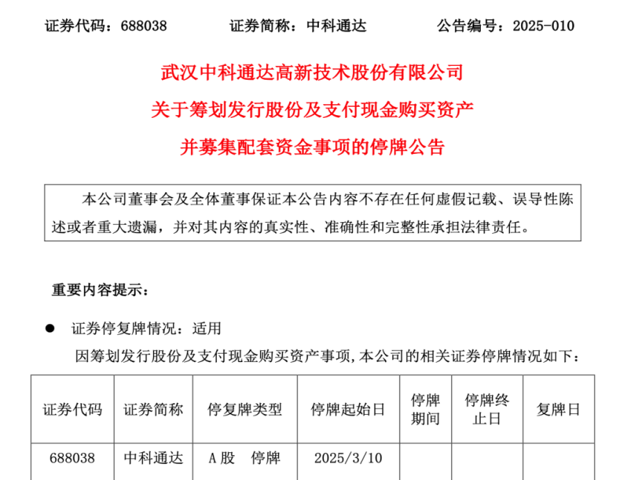

因本次交易尚处于筹划阶段，有关事项尚存不确定性，为了保证公平信息披露、维护投资者利益，避免造成公司股价异常波动，根据上海证券交易所的相关规定，经公司申请，公司股票将于2025年3月10日（星期一）开市起停牌，预计停牌时间不超过5个交易日。

# A股光学巨头并购一家国产传感器公司！

本次交易，水晶光电拟以自有及自筹资金3.235亿元收购广东埃科思95.6%股权，交易完成后，公司直接持股95.6%，并通过全资子公司台州创进间接持有2%股权，合计控制97.6%股权，埃科思将纳入合并报表。

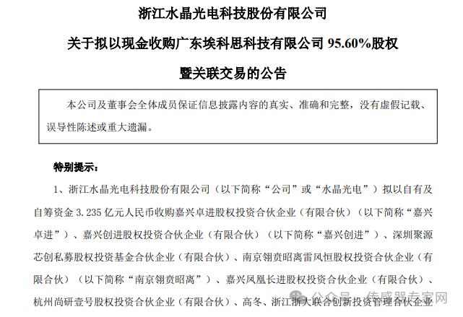

水晶光电认为，此次收购主要是基于公司对行业趋势和产业协同的预判，将进一步扩大在AR/VR领域的战略布局，实现“感知+显示”的系统完整闭环，在协同效应的助力及行业周期下，预计对公司的业绩将产生积极影响。

